小学语文《古诗词专项》综合题大全（含答案）
古诗习题
一、 选择
1、下列关于诗句中字的读音、字形和字义全都正确的一项是( )
- “纤纤擢素手”中“纤”的读音是“qiān”，“素手”的意思是白皙的手。
- “阳春布德泽”的后一句是“万物生光晖”。
- “载客载饥”中“载”的读音是“zǎi”，意思是承受。
- “花重锦官城”中“重”读“zhóng”，“花重”的意思是沾满水的花显得沉重。
2、下列选项搭配正确的一项是( )
- 何当金络脑，快走踏清秋 唐 李贺 诗佛
- 举头望明月，低头思故乡 唐 杜牧 诗史
- 白日放歌须纵酒，青春作伴好还乡 唐 杜甫 诗圣
- 君看一叶舟，出没风波里 唐 范仲淹 唐宋八大家之一
3、表达作者坚强不屈，保持高尚情操的诗句是( )
- 良药苦口利于病，忠言逆耳利于行
B、春风又绿江南岸，明月何时照我还
C、粉身碎骨浑不怕，要留清白在人间
D、落红不是无情物，化作春泥更护花
4、与“少壮不努力，老大徒伤悲”在思想感情上表达相同的一项是( )
A、门前流水尚能西，休将白发唱黄鸡
B、若到江南赶上春，千万和春住
C、若有人知春去处，换取归来同住
D、常将有日思无日，莫把无时当有时
5、上联：花甲重逢，又加三七岁月 下联：古稀双庆，更多一度春秋猜一猜，上面对联中的老人现今多少岁？( )
A、130岁 B、81岁 C、71岁 D、141岁
6、下列节日按照先后顺序排列，正确的一项是( )
①今夜明月人尽望，不知秋思落谁家？
②遥知兄弟登高处，遍插茱萸少一人。
③日暮汉宫传蜡烛，轻烟散入五侯家。
④爆竹声中一岁除，春风送暖入屠苏。
- ④③②① B、④③①② C、③①②④ D、③②①④
7、下列诗句按照比喻、对偶、设问、拟人的修辞手法，排序正确的一项是( )
①好雨知时节，当春乃发生
②天街小雨润如酥，草色遥看近却无
③迢迢牵牛星，皎皎河汉女
④欲问行人去那边？眉眼盈盈处
- ②③④① B、②③①④ C、③②④① D、③②①④
二、 填空
- 小红暑假和妈妈去西北旅游。傍晚，她看到太阳圆圆的，像个大红灯笼在慢慢西沉，一户农家屋顶上冒着炊烟，一条黄河缓缓流淌，她忽然想起王维的一首诗：_____________，_____________；夜晚，她看到起伏的群山，空中月亮弯弯，月光下的沙漠好像下了雪一样，小红真想用李贺的：______________，______________来赞美。
2、小英雄被敌人抓住了，敌人对他说：“只要你肯说出八路藏在哪里，我给你糖吃，给你银子，知道吗！”可小英雄昂着头挺着胸说他要像石灰一样：______________，________________。
3、反动派不让鲁迅发表革命文章，但革命的春天是关不住的，真是：______________，_____________。
4、习主席在出席2018年博鳌亚洲论坛开幕会，讲到变革创新时，他引用了《淮南子》中的一句话：____________，___________；___________，____________来说明变革创新是推动人类社会向前发展的根本动力。
5、生活中，有时候我们做一件事花了很大精力，但是结果却并没有如愿；而不知何时不经意的一件事却会顺利的得到好结果，真是：_______________，_______________啊！
6、《闻官军收河南河北》中，表达作者在听到失地收复时喜极而泣的诗句是：__________________，__________________。
7、我们可以借用杜甫在《春夜喜雨》中的“_______________，________________”这句话来赞美老师对我们的教育。
8、2008年发生的四川地震让很多小朋友失去了学校，失去了家园。我们要鼓励灾区的小朋友学会坚强，请你用《竹石》中的一句诗给他们写张明信片吧：________________，________________。
三、 按要求填词语
- 在括号里填上带“春”的词语
- ( )到死丝方尽，蜡炬成灰泪始干。
- ( )潮水连海平，海上明月共潮生。
- ( )带雨晚来急，野渡无人舟自横。
- 忽如一夜( )来，千树万树梨花开。
- ( )无处不飞花，寒食东来御柳斜。
- ( )一刻值千金，花有清香月有阴。
2、在括号里填上合适的地名。
- 晓看红湿处，花重( )。
- 即从( )穿( )，便下( )向( )。
- 最是一年春好处，绝胜烟柳满( )。
- ( )( )一水间，( )只隔数重山。
- 故人西辞( )，烟花三月下( )。
- 但使( )飞将在，不教胡马度( )。
四、解释句中加点字的意思，并翻译句子。
- 千锤万凿出深山，烈火焚烧若等闲。等闲：______________________
2、野径云俱黑，江船火独明。野径：______________________
3、江上往来人，但爱鲈鱼美。但：________________________
4、应怜屐齿印苍苔，小扣柴扉久不开。应：_________ 怜：_________小：_________________________
5、山下兰芽短浸溪，松间沙路净无泥。短浸溪：______________________
6、春归何处？寂寞无行路无行路：______________________
五、按要求写古诗（不可重复填写）
- 写出带有一下文字的古诗带“山”的古诗：________________，________________。带“水”的古诗：________________，________________。带“花”的古诗：________________，________________。带“月”的古诗：________________，________________。带“鸟”的古诗：________________，________________。
2、写出表达以下感情的古诗思乡：________________，________________。友谊：________________，________________。亲情：________________，________________。爱国：________________，________________。田园：________________，________________。惜时：________________，________________。节日：________________，________________。
3、写出描写四季的古诗春：________________，________________。夏：________________，________________。秋：________________，________________。冬：________________，________________。
六、连线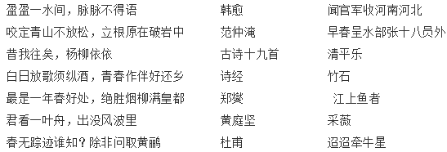
- 判断
- 《清平乐》、《浣溪沙》、《卜算子》都是宋词，这三个词语分别对应三首词的题目。(）
- 《游园不值》中“值”的意思是“值得”。( )
- 《泊船瓜洲》的作者是宋代诗人王安石，他是“唐宋八大家”之一。( )
- “大李杜”指的是李白和杜甫，“小李杜”指的是李商隐和杜牧。( ）
- 《采薇》描写的内容是关于爱情的。( )
- “穷则变，变则通，通则久”这句话出自于《礼记》。( )
- “才始送春归，又送君归去”这里的“君”指的是孟浩然。( )
八、古诗猜谜。
- 疑是瑶台镜，飞在青云端；白兔捣药成，问言与谁餐？打一个自然界事物：______
2、不论平地与山尖，无限风光尽被占。采得百花成蜜后，为谁辛苦为谁甜？打一种小昆虫：________
3、劝尔莫移禽鸟性，翠毛红嘴任天真。如今漫学人言巧，解语终须累尔身。打一种鸟类：________
4、虫入凤窝不见鸟，七人头上长青草；细雨下在横山上，半个朋友不见了。打一个成语：_______
5、千形万象竟还空，映山藏水片复重。无限旱苗枯欲尽，悠悠闲处作奇峰。打一个自然界事物：______
九、看图写古诗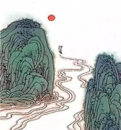 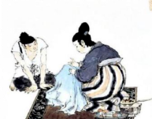_______________ ________________
_______________ ________________ 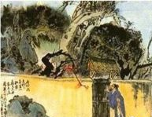 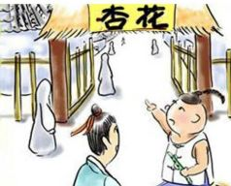_______________ ________________
_______________ ________________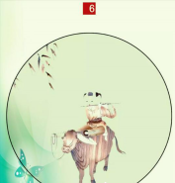 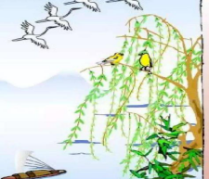_______________ ________________
_______________ ________________

参考答案

一、选择
1、D 解析：A选项“纤”的读音应该是“xiān”；B选项“晖”应改成“辉”；C选项“载”的读音应该是“zà i”，意思是“又”。
2、C 解析：A选项李贺被称为“诗鬼”；B选项这句诗选自李白的静夜思；D选项范仲淹是宋朝诗人
3、C 解析：A选项是告诉我们要接受别人正确的批评；B选项是思乡情；D选项是作者关心国家命运，不忘报国的伟大情怀。
4、A 解析：题目的抒发的感情是要我们珍惜时间，同A选项相同；B选项是对朋友的祝福；C选项表达的是作者对美好事物，对春天的赞美和留恋；D选项是告诉我们不要浪费。
5、D 解析：花甲指60岁，三七是21，花甲重逢是60*2=120岁，再加21，即141岁；古稀是70岁，一度春秋是1年，古稀双庆是70*2=140岁，再加1，即141岁。6、B 解析：①是八月十五中秋节；②是九月初九重阳节；③是公历四月份，清明节前1-2天；④是春节，一月初一
7、A
二、填空1、大漠孤烟直，长河落日圆 大漠沙如雪，燕山月似钩2、粉身碎骨浑不怕，要留清白在人间3、春色满园关不住，一枝红杏出墙来4、苟利于民，不必法古；苟周于事，不必徇旧5、有意栽花花不发，无心插柳柳成荫6、剑外忽传收蓟北，初闻涕泪满衣裳7、随风潜入夜，润物细无声8、千磨万击还坚劲，任尔东西南北风
三、按要求填词语1、春蚕 春江 春潮 春风 春城 春宵2、锦官城 巴峡 巫峡 襄阳 洛阳 皇都 京口 瓜洲 钟山 黄鹤楼 扬州 龙城 阴山
四、解释句中加点字的意思，并翻译句子。1、等闲：平常经过千锤万遭从深山里开采出来的石头，它把熊熊烈火的焚烧当作很平常的一件事。
2、野径：田野间的小路田野里的小路也跟云一样黑沉沉的，只有江里的船上灯火是明的。
3、但：只江岸上来来往往的行人,只喜欢鲈鱼味道的鲜美。
4、应：大概，表示猜测；怜：怜惜；小：轻轻地大概是园主人爱惜青苔，怕被别人踩坏，我轻轻地敲着柴门，好久也没人来开。
5、短浸溪：初生的芽草浸润在溪水中山脚下兰草的嫩芽泡进了小溪水中， 松林间小沙路清净无泥。
6、无行路：没有留下春的行踪春天回到何处？留下一派清静找不到它回去的道路。
五、按要求写古诗（不可重复填写）1、相看两不厌，只有敬亭山春江潮水连海平，海上明月共潮生 感时花溅泪，恨别鸟惊心举杯邀明月，对影成三人月出惊山鸟，时鸣春涧中
2、近乡情更怯，不敢问来人桃花潭水深千尺，不及汪伦送我情谁言寸草心，报得三春晖剑外忽传收蓟北，初闻涕泪满衣裳绿遍山原白满川，子规声里雨如烟一寸光阴一寸金，寸金难买寸光阴清明时节雨纷纷。路上行人欲断魂
3、天街小雨润如酥，草色遥看近却无接天莲叶无穷碧，映日荷花别样红停车坐爱枫林晚，霜叶红于二月花孤舟蓑笠翁，独钓寒江雪
六、连线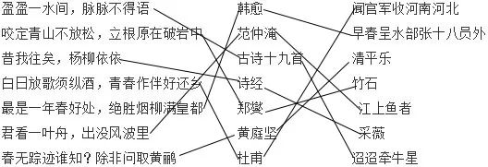
七、判断1、× 解析：“清平乐”“浣溪沙”和“卜算子”都是词牌名，不是题目。2、× 解析：“值”的意思是“遇到”3、√4、√5、× 解析：《采薇》描写的是戍边士兵的艰苦与思乡之情。6、× 解析：这句话出自《周易》7、× 解析：这句诗出自《卜算子•送鲍浩然之浙东》，所以“君”是指鲍浩然。
八、古诗猜谜1、月（月亮）2、蜜蜂3、鹦鹉4、风花雪月5、云（云彩）
九、看图写古诗1、两岸青山相对出，孤帆一片日边来。2、慈母手中线，游子身上衣 / 临行密密缝，意恐迟迟归（都可）3、应怜屐齿印苍苔，小扣柴扉久不开4、借问酒家何处有，牧童遥指杏花村。5、牧童归去横牛背，短笛无腔信口吹。6、两个黄鹂鸣翠柳，一行白鹭上青天。解析：完全符合图片意思即可

